Základní škola a Mateřská škola L. Kuby 48 š
České Budějovice
Objednávka číslo: 47 / 2020
Zapsaná dne: 06.04.2020
Dodavatel: Stavby pro život s.r.o.
Zborovská 814/ 19
150 OO Praha 5 - Smíchov
IČO: 03647455
Odpovědný pracovník: Mgr. Romana Kábelová
Předmět objednávky:

stavební práce při opravě stoupaček vody ve staré budově práce proběhnou v KT 16-18
Místo určeni: stará budova ZŠ a MŠ L. Kuby 48, Č. Budějovice
Cena: 115 797,00 Kč cena je uvedena včetně DPH
Způsob úhrady: převodem na účet na základě vystavené faktury
Fakturační údaje: Základní škola a Mateřská škola
L. Kuby 48
370 07 České Budějovice ICO: 600 77 212
V Českých Budějovicích dne: 06.04.20
Vystavil: Bendíková Václava
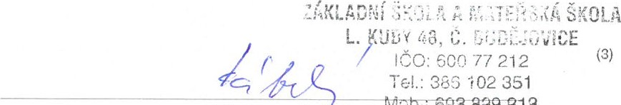
tí,Ťob2603-829-21
g

